**THỰC ĐƠN TUẦN 09 – NĂM HỌC 2024 – 2025**

**TỪ 04/11/2024 ĐẾN 08/11/2024**

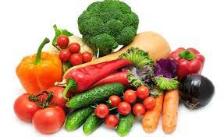

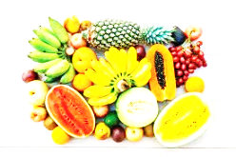

|  |  |  |  |  |  |
| --- | --- | --- | --- | --- | --- |
| **THỨ** | **MẶN** | **CANH** | **XÀO** | **TRÁNG MIỆNG** | **XẾ** |
| HAI | Thịt gà rang gừng | Canh khoai tây củ dền nấu thịt | Cải chíp cà rốt xào tôm | Mận | Bánh mì chả trứng cút |
| BA | Trứng đúc thịt hành tây | Canh cải bó xôi nấu thịt gà | Đậu co ve cà rốt xào thịt | Chuối | Cháo thịt |
| TƯ | Cá ba sa chiên | Canh bí đỏ nấu thịt | Cải ngọt xào thịt | Yaourt | Sữa |
| NĂM | Thịt bò hầm đậu trắng | Canh rau lang khoai lang nấu thịt | Mướp xào thịt gà | Quít | Xôi đậu xanh |
| SÁU | Hủ tiếu nam vang |  |  | Pudđing | Bánh bông lan chà bông |